
全世界ダウンロード数3000万突破の大人気タイトル
「三国志名将伝」、国内事前登録者数が３万人を突破！
これを記念し豊崎愛生さんサイン色紙プレゼントキャンペーンを実施！
2020年10月13日（火）15時プレスリリース

Playbest Inc. (本社：東京都中央区）は、今年末リリース予定のiOS /Android向けゲーム「三国志名将伝」におきまして、本日2020年10月13日未明に事前登録者数が3万人を突破したことをご報告いたします。
これを記念し、本ゲームに大喬および諸葛果役としてご出演頂いております豊崎愛生さんによる直筆サイン色紙のプレゼントキャンペーンを実施いたします。
皆さまのご期待に沿えるよう、今後も「三国志名将伝」は様々な展開をしてまいりますので、どうぞご期待ください。


「三国志名将伝」について

「三国志名将伝」は、2018年5月より中国を皮切りに、台湾・香港・韓国・東南アジアなど各国・地域においてリリースされているiOS/Android向けゲームです。
全世界において合計3000万ダウンロードを超え（リセマラ等重複ダウンロードを含まず）、台湾においては、AppStoreトップセールスランキングで1位を獲得するなど、各国・地域において極めて高い人気と評判を得ているタイトルです。
今回、三国志の人気が極めて高い日本において、満を持してリリースするにあたり、豪華声優陣による日本語ボイスの実装や、全てのキャラクターイラスト・SDキャライラストの変更、全てのゲームシステムを見直し改良するなど、日本のユーザーの皆様方によりお楽しみいただけるよう、もとのゲームの良さを活かしつつ、数々の改善を加えた、まさに決定版と言うべきものとなっております。

事前登録者数３万人達成につきまして

ユーザーの皆様による高いご期待もあり、『三国志名将伝』の事前登録者数が3万人に到達いたしました。登録開始よりわずか4日での達成は、ひとえにユーザーの皆様のご期待の表れだと思っております。運営一同、この高いご期待に応えるべく、リリースに向けてより万全の準備をしていく所存でございます。
これにより、リリース時において３万人達成までの報酬である、元宝×150、十年物の杜康酒×5、銀貨×15000、高級登用書×1（ガチャ1回）をユーザーの皆様方全員へプレゼントいたします。
引き続き、ご登録を頂きました人数に応じてアイテムがより豪華になっていきますので、より多くの方々にご登録をいただければ幸いです。
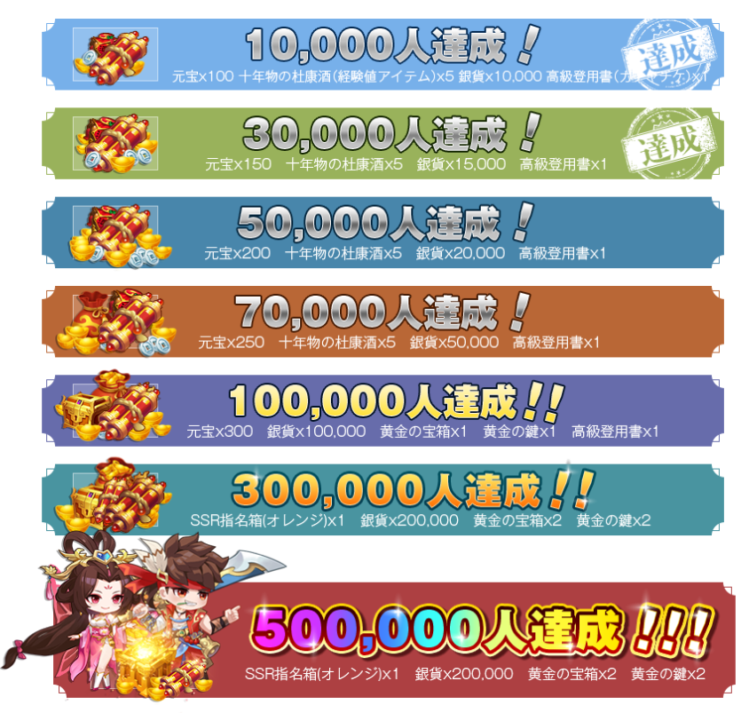
※アイテムについて
・元宝 :ゲーム内有償通貨（無料分）
・十年物の杜康酒 :武将育成アイテム
・銀貨 ：ゲーム内無償通貨
・高級登用書 ：レアガチャ券
・黄金の宝箱 ：装備関係のアイテムがランダムで獲得できるアイテム
・黄金の鍵 ：黄金の宝箱を開けるために必要なアイテム
・SSR指名箱（オレンジ） ：任意のSSR武将を獲得することができるアイテム

事前登録先一覧

◆「三国志名将伝」公式サイト
https://meishoden.playbest.co.jp/
・公式事前ガチャ（無料）に参加して事前登録応募が完了！

◆予約トップ10
https://yoyaku-top10.jp/u/a/MzA3NDI
・[メールで事前登録]を選択して登録！

◆SMART GAME
https://smartgame.jp/sp/reserve/detail.html?id=432
・[予約する]を選択して登録！

◆ゲームギフト
https://gamegift.jp/game/2391?reserve_id=2420
・[いますぐ予約する]を選択して登録！

◆Game8
https://game8.jp/preregistration/354505
・[事前登録してくじをする]を選択して登録！

◆Gamerch
https://gamerch.com/topics/article/1457
・[事前登録ガチャ]を選択して登録！

◆Twitter
https://twitter.com/meishodenJP
・公式アカウントをフォローして登録完了！

◆Facebook
https://www.facebook.com/meishodenJP
・公式アカウントをフォローして登録完了！

◆LINE
https://lin.ee/3UqyRj0
・友たち追加で登録完了！

◆Lobi
https://web.lobi.co/ad/reservation/6375
・メールアドレスを入力して登録完了！

◆YouTube
https://www.youtube.com/channel/UCAMDtYVvYZ7-t8At-SPiOAg/
・チャンネル登録で登録完了！

事前登録者数３万人突破記念プレゼントキャンペーンにつきまして

事前登録者数３万人達成を記念し、出演声優サイン色紙プレゼントキャンペーンの第6弾を開催いたします。
公式Twitterアカウントをフォローし、対象のキャンペーンツイートをリツイートいただいた方から抽選で3名様に『小喬』&『諸葛果』役の豊崎愛生さんによる、直筆サイン色紙をプレゼントいたします。
応募締め切りの期日は2020年10月15日（木）23時59分までとなっております。
ご当選者様は、応募期間終了後、厳正なる抽選の上「三国志名将伝」公式Twitterアカウントにおいて発表し、同時にダイレクトメッセージにてご連絡いたします。
ユーザーの皆様方におかれましては、ぜひ奮ってご参加いただければと存じます。
※当選発表時にフォロー解除、及びリツイートが撤回されていた場合、当選は無効となります。
※公序良俗に反する、あるいはその他不適切と思われるツイートをしているアカウントは除外させていただきます。
※応募の際は、ダイレクトメッセージが受け取れるように設定をお願いいたします。

Android版クローズドβテスト実施完了のお知らせ
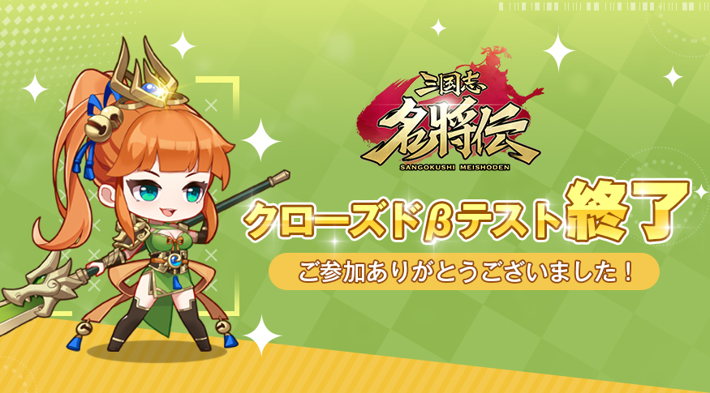
「三国志名将伝」の日本リリースに際し、問題点、ご意見を把握するために行ってまいりましたAndroid版クローズドβテストについて、当初の予定通り10月12日（月）23：59をもって終了させていただきました。
ご協力頂きました皆様には、この場を借りて厚く御礼申し上げます。
なお、今後iOS版についてもクローズドβテストを計画しております。決定次第公式サイトやSNSアカウントにて告知させていただきますので、ぜひご確認くださいませ。

「三国志名将伝」公式サイト・SNS公式アカウント
公式サイト: https://meishoden.playbest.co.jp/
Twitter: https://twitter.com/meishodenJP
Facebook: https://www.facebook.com/meishodenJP
LINE： https://line.me/R/ti/p/%40510dkicc
Lobi： https://web.lobi.co/game/sangokumeisyouden/
YouTube: https://youtube.com/channel/UCAMDtYVvYZ7-t8At-SPiOAg
予約トップ10: https://yoyaku-top10.jp/u/a/MzA3NDE

三国志名将伝 概要
ジャンル： 三国志RPG
プラットフォーム： iOS / Android
リリース予定日： 2020年末予定
価格： 基本無料（アイテム課金制）

Copyrights©2020 Playbest Inc. All Rights Reserved.

以上

